相談シート 中学校・高等学校・特別支援学校（中学部・高等部版）
の り し ろ
の り し ろ
の り し ろ

生徒のみなさんが性暴力やセクハラ被害を受けることはあってはならないことです。
性暴力は、身体に対する暴力に限られませんし、親しい人からされる場合もあります。
学校生活の中で大人からされておかしいな、モヤモヤするな、イヤだなと思って、話したいことがあったらこのシートに書いて、送ることもできます。

＜誰のことを話したいですか。＞
１ 自分のこと ２ 友達のこと（ 年 組 さん ）

＜どんなことですか。当てはまる番号を〇で囲んでください。＞
１ 体をさわられた。 ２ 着がえているところやトイレをのぞかれた。
３ 個人的なやり取りのため、連絡先の交換を求められた。
４ 用事もないのに、自分一人だけ密室になるような場所に呼び出された。
５ 食事や自宅にしつこく誘われた。 ６ 恋愛対象として見ていると伝えられた。
７ 叩かれたり、蹴られたり、突き飛ばされたりした。 ８ 傷つく言葉を言われた。
９ 机を蹴られるなど恐怖感を与えられた。
に
る

10 それ以外（ ）
に
る

誰からされましたか。当てはまる番号を〇で囲んでください。＞
１ 知らない人 ２ 学校の先生 （ 先生）
３ それ以外の人（ ）

＜いつ、ありましたか。当てはまる番号を〇で囲んでください。＞
１ 授業中 ２ 休み時間や放課後 ３ プールや体育の着替えの時間
４ 部活動中 ５ 土・日曜日等の休日
６ それ以外（どんな場面？ ）
ひとりで抱え込まないで、
信頼できる大人に話してみましょう。
あなたは決して悪くありません。



あきる野市立秋多中学校

年 組 名前
名前は書きたくなければ匿名での提出も可能です。
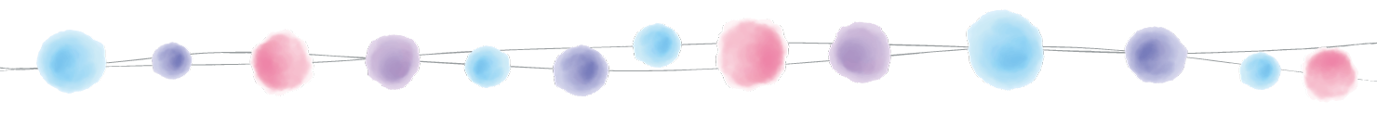
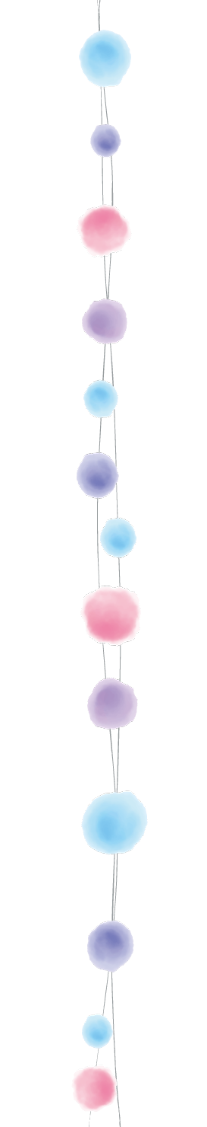
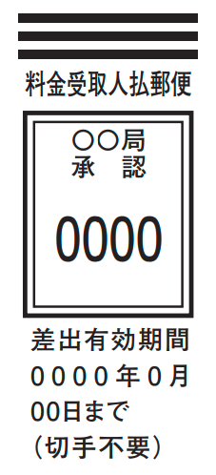
電話相談受付時間
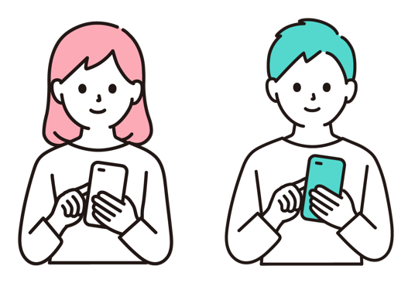月、火、木曜日：午後３時から６時まで
土曜日：午前９時から正午まで
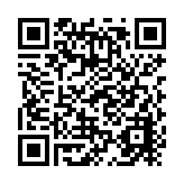※各曜日で男性・女性どちらかの弁護士が対応します。
※当番弁護士は下記のホームページで御確認できます。
「東京都教育委員会」 「児童・生徒性暴力防止」で検索するか、
右のQRコードで検索してください。
メールアドレス
k.tsuho-soudan@section.metro.tokyo.jp
この相談シートはインターネットでも回答できます。
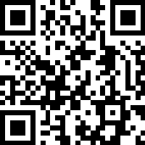右のQRコードで検索してください。
学校生活の中で困ったことがあったら、信頼できる大人（養護教諭、スクールカウンセラー等）にも相談できます。もし自分の知っている人に相談したくないときは、以下の相談先に相談できます
１６３－８００１
４３４
児童・生徒を教職員等による性暴力から守るための
第三者相談窓口

東京都新宿区西新宿２－８－１

児童・生徒を教職員等による性暴力から守るための
第三者相談窓口 行
（体罰等に関する相談もこちらのシートで受け付けできます。）

※電話やメール以外の方法で相談したいときは、この手紙を使って相談することもできます。

新宿局承認
差出有効期間 ２０２６年３月 ３１日まで
４３５２

